Case 6(??)

Величини logica
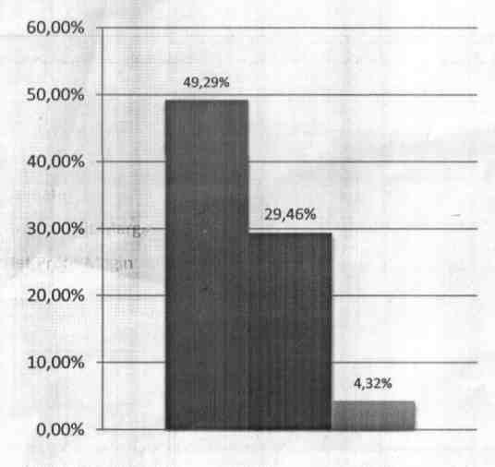
Дохід. $ 346 483.60
Зарплата персоналу $ 188 928.84
Витрати проекту $ 3 959.38
Вартість амортизації $ 1 647.52
Службові витрати $ 49 876.53
Валовий прибуток . $ 102 071.30
Продажі $
Витрати компанії $ 87 114.35
Чистий прибуток . $ 14 956.97
Ефективна ставка. 56.20
Ставка 49.29%
Коефіцієнт рентабельності валового прибутку 29.46%
Коефіцієнт рентабельності чистого прибутку 4,32%

- Ставка
- Коефіцієнт рентабельності валового прибутку
- Коефіцієнт рентабельності чистого прибутку

